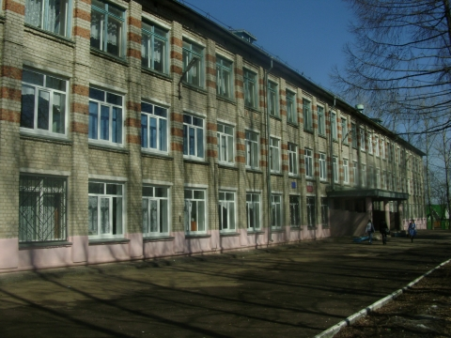
ШКОЛЯР № 22

Школьная информационная газета
для всех неравнодушных к школе

Новый, Новый, Новый год….
Что он нам несет?

Вести из классов…
Вот и наступил Новый 2018 год. По восточному календарю это год Желтой собаки. По всем прогнозам он должен принести нам много счастья. Ну что ж, посмотрим…А сейчас хочется поговорить о прошлом годе. 2017 год закончился добрыми делами и веселыми новогодними елками.
Традиционным стал Смотр строя как подведение итогов года. В этот раз он прошел на высоком уровне. Ребята показали свои лучшие качества: коллективизм, дружбу, чувство локтя, ответственность. Лучшими были десятиклассники, за ними 8»А» класс и одиннадцатиклассники. При той нагрузке, какую испытывали ребята в конце четверти, они замечательно подготовились к этому мероприятию. Молодцы, ребята!
Новогодние праздники в школе были очень веселыми.. Под руководством Т.Н.Гуляевой ребята подготовили замечательные сценарии для каждой параллели. Подобралась группа талантливых ребят, которые пели, танцевали, играли роли новогодних героев. Прошли традиционные КВНы, конкурс «Ученик года». Все ребята получили вкусные сладкие подарки.
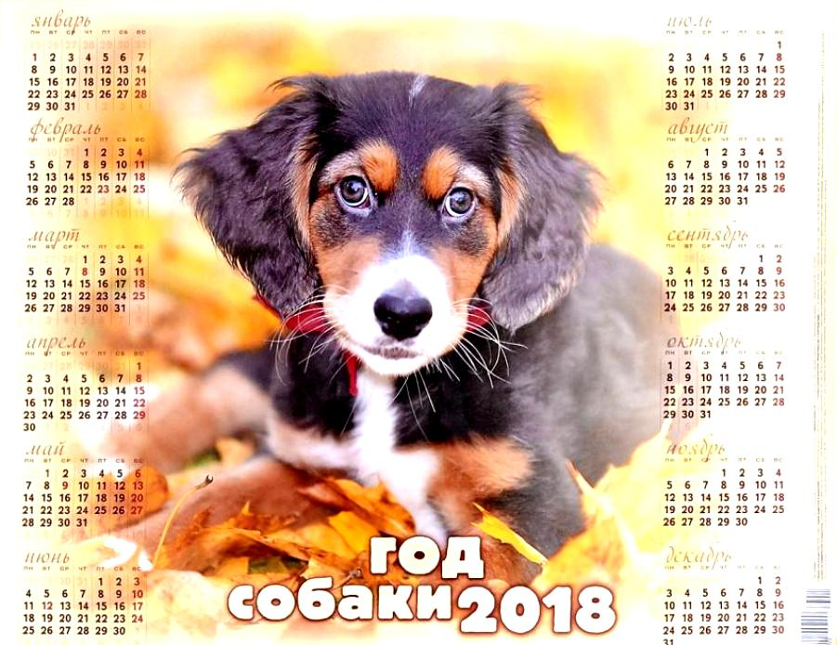
2018 год - это год Собаки.

Прогнозы астрологов на 2018 год Желтой Собаки
Следует отметить, что символ Собаки носит ярко выраженный консервативный характер, и поэтому 2018 год явно не будет решающим или роковым для большинства людей. Нас ждет спокойный этап, ровный во всех отношениях, который рекомендуется посвятить созидательной и творческой деятельности.
Собака испытает нас на прочность, учит распознавать добро и зло даже под маской. Новых знакомых следует проверять, узнавать о них как можно больше, прежде чем впустить в свой мир. Если в вашем окружении есть неискренние люди, не стоит развивать с ними тесные отношения. Те, кто в поисках любимого человека, должны быть осторожны вдвойне - случайные друзья могут принести несчастье..
Желтая Собака наиболее благосклонна к тем людям, которые уверенно смотрят в грядущий день и не боятся работы. Как известно, Собаки очень активные существа, так что лентяям не стоит рассчитывать на какие-либо успехи. Нельзя забывать, что Собака - справедливое животное, поэтому каждый получит по заслугам. Во избежание гнева покровителя года нужно жить в гармонии с собой и окружающим миром.
Праздник Нового года продолжается Рождеством, колядками и Крещением . Два слова о том, что значат эти праздники в нашей жизни.
20 декабря 1699 года российский царь Петр I подписал указ о переходе России на новое летоисчисление и переносе празднования начала года с 1 сентября на 1 января. С тех пор мы и отмечаем главный праздник года именно в этот день. Вообще, история Нового года на Руси довольно любопытна. В разные времена его у нас, кроме вышеперечисленных дат, отмечали и 1 марта, и 22 марта, и 14 сентября.

Рождественские колядки: история и традиции
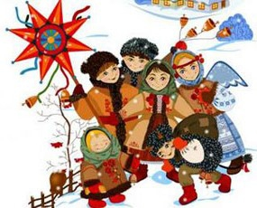
Ох, какое же это необычайно веселое время - зима. Каких только потех и интересных занятий нам не предлагает матушка- природа. Это игры в снежки, коньки с лыжами, катание с горок на санках и любимые всем посиделки по вечерам в кругу своей семьи или друзей за «вкусным» столом. Но, помимо этого, всем крещеным миром отмечается светлый и радостный праздник Рождества Христова, сопровождающийся, как правило, торжественной церковной службой. Здесь также есть обильное застолье, шумные веселые игры и конкурсы, участие в которых принимают люди всех возрастов. Но самым главным и светлым праздником являются рождественские колядки.
Обычай колядования имеет свою давнюю историю, уходящую корнями в арийские времена. Пение колядок на Рождество относится к одной из рождественских традиций. Ранее это был языческий обычай, который после принятия христианства превратился в прославление Иисуса Христа.

Что такое крещение и для чего оно совершается над человеком?
— Крещение — это священное действие, в котором верующий во Христа через троекратное погружение тела в воду с призыванием имени Святой Троицы омывается от первородного греха, а также от всех грехов, совершенных им до Крещения, духовно умирает для жизни плотской, греховной и, вновь рождаясь, облекается в благодать Божию для жизни святой, по Евангелию. Апостол говорит: ≪Мы погреблись с Ним крещением в смерть, дабы, как Христос воскрес из мертвых славою Отца, так и нам ходить в обновленной жизни≫ (Рим. 6:4).

Лирическая страничка
Январь - богатый на праздники месяц. 25 января – это не только День студента, Татьянин день, но и день рождения В.С.Высоцкого, ему исполнилось бы сегодня 80 лет. 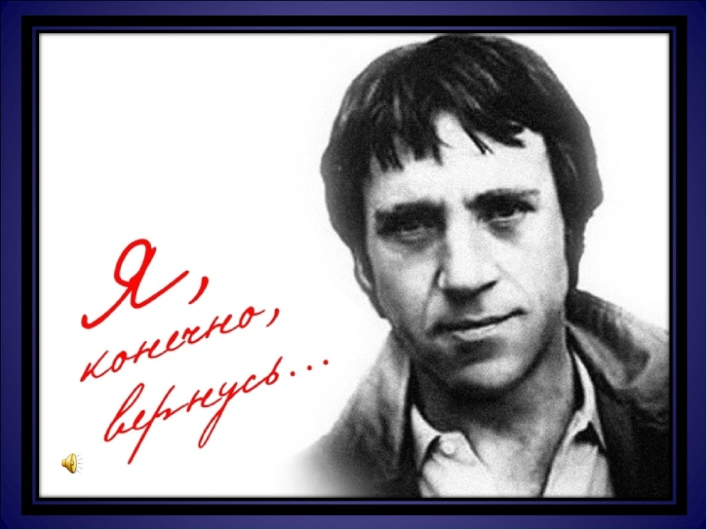
На братских могилах не ставят крестов,
И вдовы на них не рыдают,
К ним кто-то приносит букеты цветов,
И Вечный огонь зажигают.
Здесь раньше вставала земля на дыбы,
А нынче — гранитные плиты.
Здесь нет ни одной персональной судьбы —
Все судьбы в единую слиты.
А в Вечном огне виден вспыхнувший танк,
Горящие русские хаты,
Горящий Смоленск и горящий рейхстаг,
Горящее сердце солдата.
У братских могил нет заплаканных вдов —
Сюда ходят люди покрепче.
На братских могилах не ставят крестов,
Но разве от этого легче?.

Предлагаем стихи наших кадет – девочек 6 «Б» класса.
Сержантова Анастасия.
Класс у нас веселый, шумный,
Озорной, но очень умный.
Вместе мы на переменах рассуждаем обо всем.
Мы учителей всех любим, слушаем во всем.
Нам они всегда помогут и подскажут без труда.
Есть мальчишки озорные и надежные друзья,
Есть и верные подружки, и у всех есть Я!
В человеке все должно быть прекрасно…

Ребята, нам кажется, что в последнее время в нашей школе остро стоит вопрос с девичьими прическами. Если внимательно присмотреться к нашим девочкам, можно увидеть, что почти все они озабочены своим внешним видом. Глазки у них всегда подведены, губки накрашены, щечки нарумянены. Цветочки! А вот с прическами большие проблемы… Можно войти в любой класс и обнаружить там девочку с немытыми распущенными неухоженными волосами. Не будем называть их фамилии, вы их все знаете. Хотя стоило бы назвать этих девочек, чтобы им неуютно стало. Этим девочкам и всем – всем предлагаем варианты причесок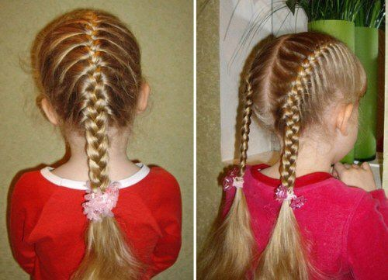

Праздники в феврале 2018 года
- 2 февраля - 75 годовщина разгрома немецко-фашистких войск под Сталинградом.
- 7 февраля - День российского бизнес-образования.
- 8 февраля - День российской науки.
- 11 февраля 2018 - День зимних видов спорта в России.
- 12 - 18 февраля Масленица 2018 - проводы зимы.
- 14 февраля 2018 - День Святого Валентина. День всех влюбленных.
- 15 февраля 2018 - Сретенье.
- 15 февраля 2018 - День памяти о россиянах исполнявших служебный долг за пределами Отечества.
- 21 февраля 2018 - Международный день родного языка.
- 23 февраля 2018 - День Защитника Отечества.

